Nama : Ahmad Franklyn Bima Aquilla

Kelas : SIB 1F – 01

NIM : 2341760027

Matkul : Praktikum Algoritma dan Struktur Data

GitHub : <https://github.com/JustQuill25/S2_PraktikumASDJobsheetUTS>

**JOBSHEET 8 - UTS**

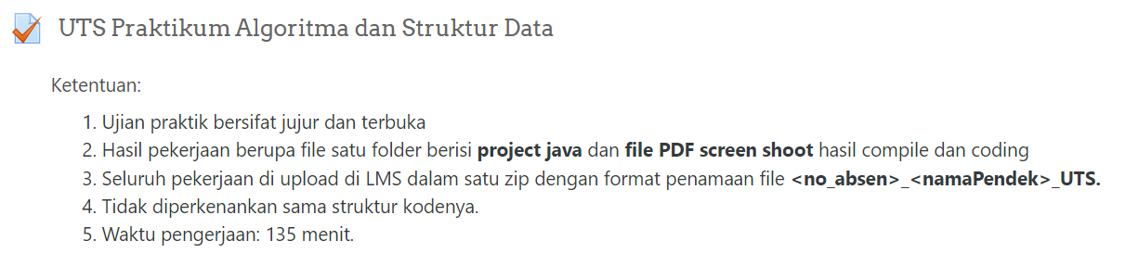

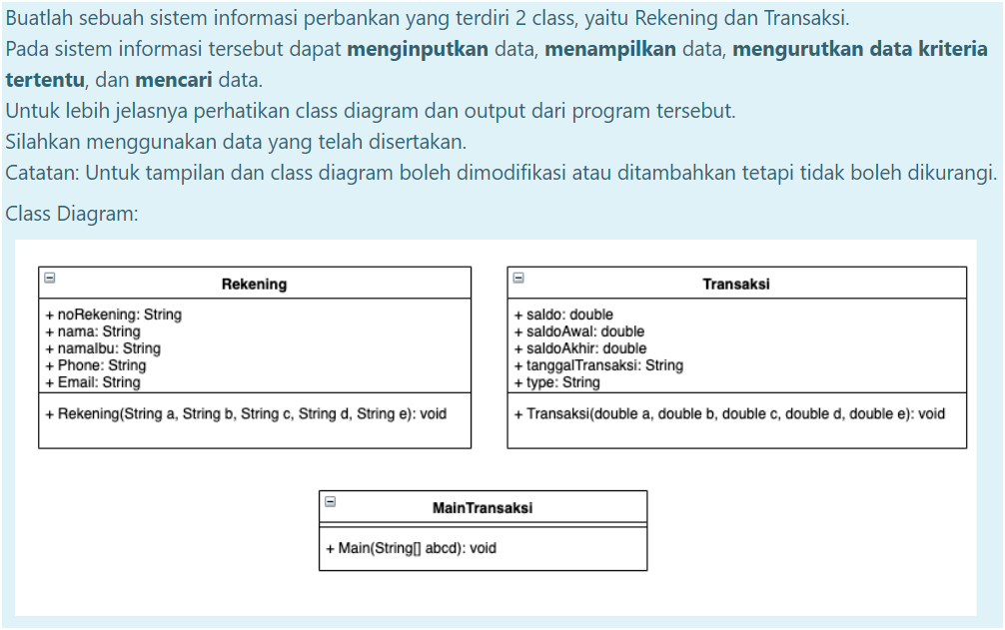

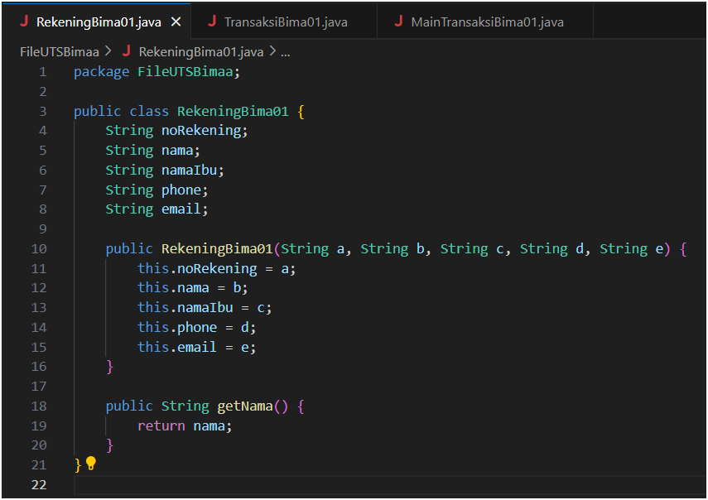***Class Rekening***

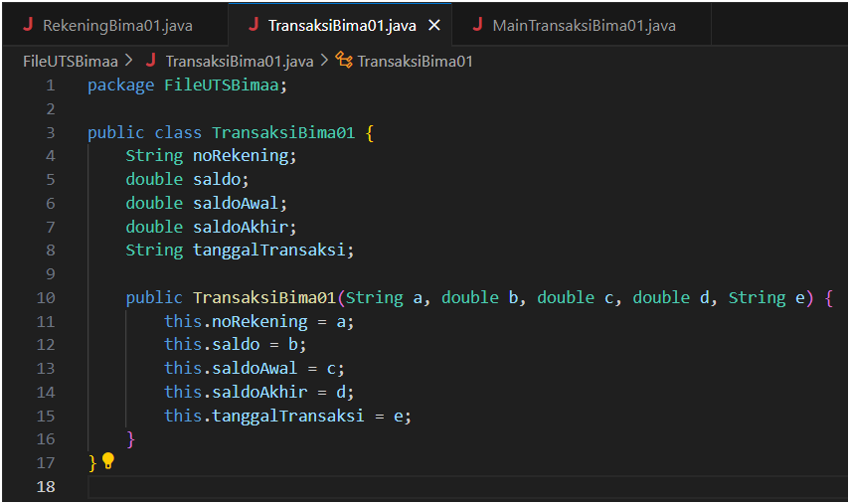***Class Transaksi***

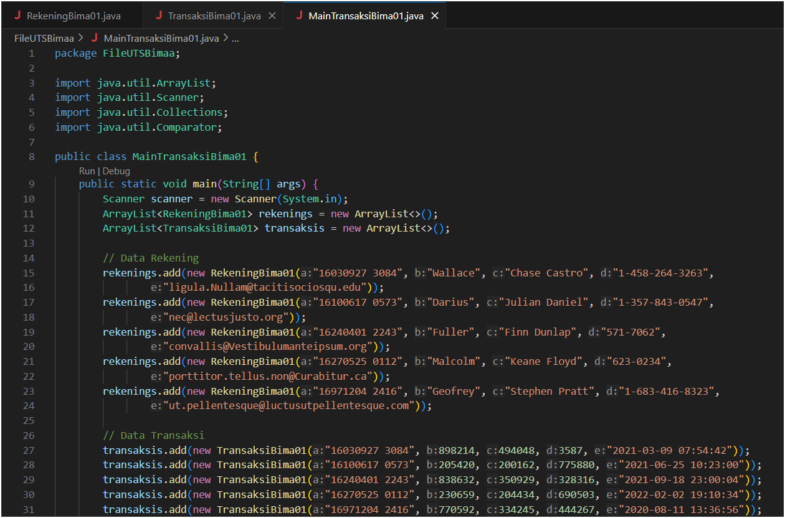***Class MainTransaksi***

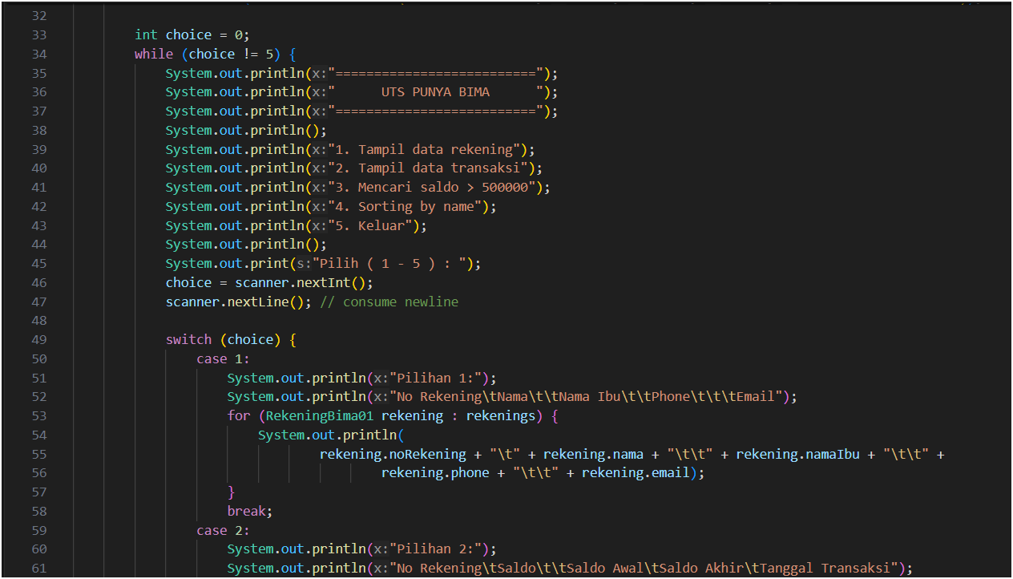

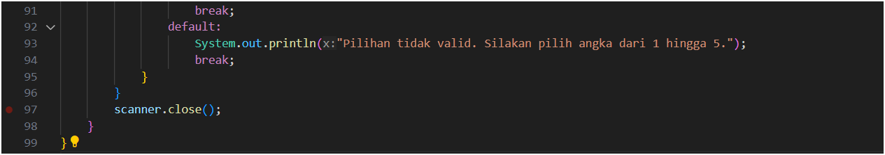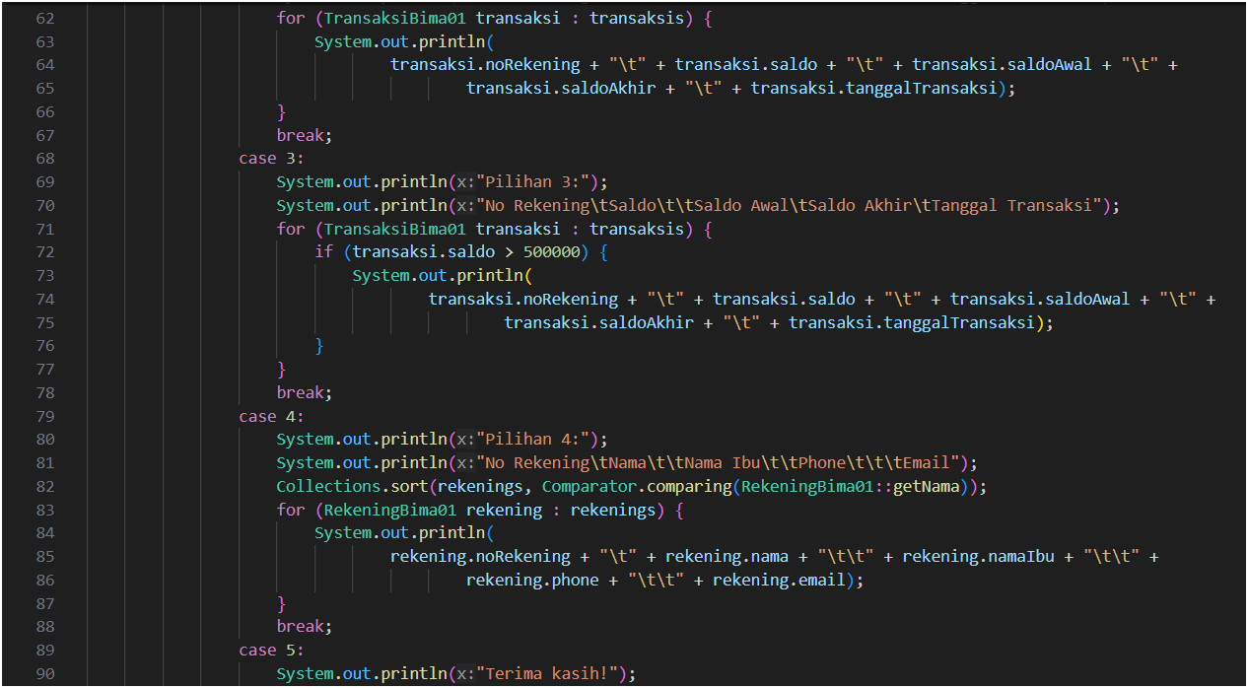

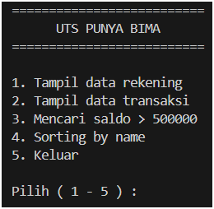***Output :***

***Pilihan 1 :***

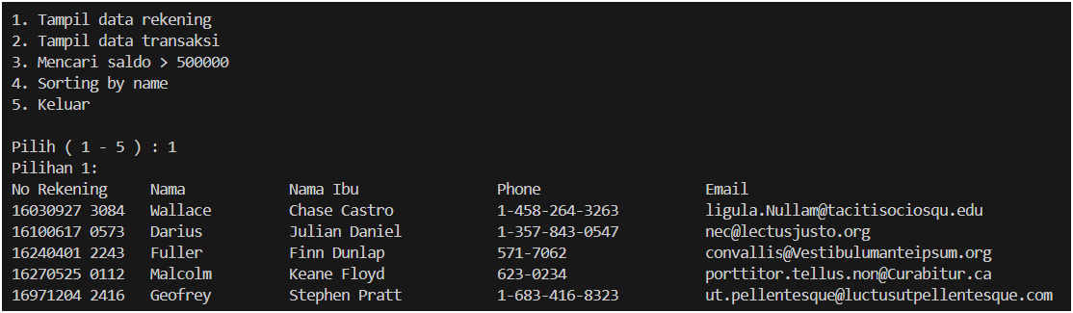

***Pilihan 2 :***

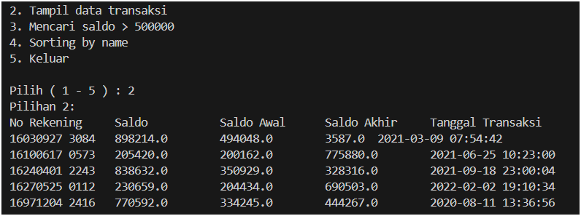

***Pilihan 3 :***

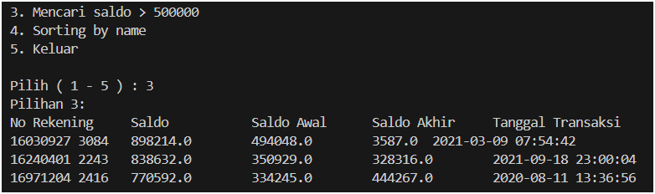

***Pilihan 4 :***

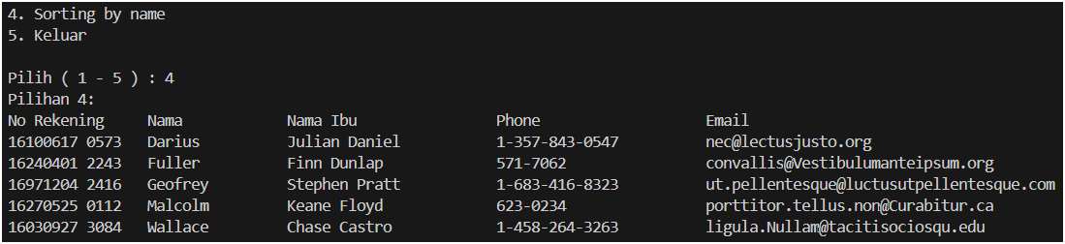

***Pilihan 5 :***

